[西安交通大学医学部基础医学院Medical oncology被bik质疑，流式细胞术图存在部分区域相似](https://mp.weixin.qq.com/s?__biz=Mzk0OTY1MDkwOQ==&mid=2247486293&idx=2&sn=ae9f8f62365c6ed597dd75cf0f3e9cd0&chksm=c249c83516b6a6117db74e5e3be18ad82c231287462649b7838df0161bf63c6be6a21a2b3cec&scene=126&sessionid=1742142094)

原创  David[Research Integrity](javascript:void(0);)2025-03-15 22:29:37德国



Research Integrity

2015 年，来自西安交通大学医学部基础医学院癌症研究所的 Yazhuo Jiang、Yili Wang 等研究人员在《Medical oncology》（影响因子 2.8，Q2 区，issn: 1357 - 0560 ，issn: 1559 - 131x ，pubmed: 26464282 ，doi: 10.1007/s12032                                                                         - 015 - 0695 - 7）发表了题为 “IL - 37 mediates the antitumor activity in renal cell carcinoma” 的研究，该研究主要探讨了 IL - 37 在肾细胞癌中的抗肿瘤活性，对深入了解肾细胞癌的发病机制及治疗靶点研究有重要意义。

然而在论文发表后，诚信专家 Elisabeth M Bik 在 2015 年指出论文中 Figures 2C 和 4C 的流式细胞术图存在部分区域相似的问题，并用不同颜色框标记出可疑区域。随后，论文作者 Yazhuo Jiang 回应称已注意到该问题，并表示是个错误，已联系编辑进行更正。但 Elisabeth M Bik 进一步询问这种象限部分重复是如何发生的，希望作者能提供更多关于错误发生原因的细节。

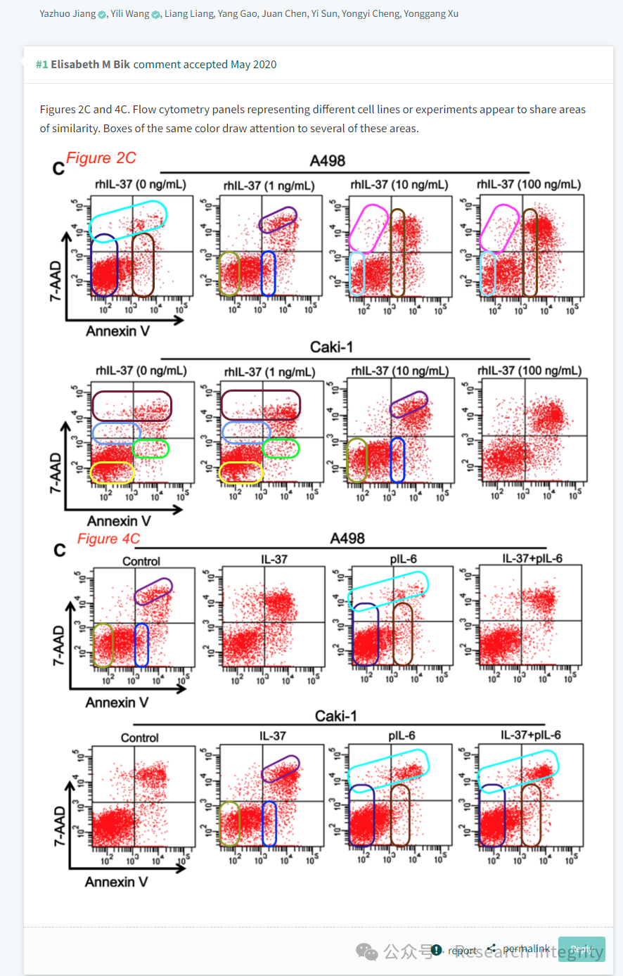

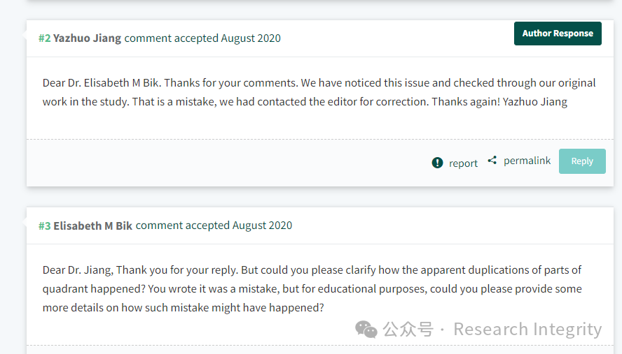

另外，网友 Sholto David **也提出该论文与其他多篇论文共享相同的流式细胞术数据，并添加图表进行说明。**他表示这些图形式多样，有些可能是用不同门控分析相同数据，有些部分可能是后期用 Photoshop 等软件克隆的，建议作者仔细检查并发表评论，同时推荐使用 ImageTwin.ai 辅助识别。他列举的涉及相同数据的论文涵盖多个期刊，影响因子和分区各不相同。此次事件引发了学界对学术论文数据真实性和规范性的广泛关注。

https://pubpeer.com/publications/D9F8F5786A8AEDCC4A4E6CB417EB9D#4

**来源：公众号Research Integrity，转载请注明出处，若没注明学术诚信公众号出处，构成侵权。后台联系客服微信：BikElisabeth**

免责声明：

质疑信息来源于Pubpeer，提及人名均为音译

对于文章内容的真实性、完整性、及时性

本公众号不做任何保证或承诺，仅供读者参考

未经授权禁止转载！

转载请勿更改原文内容及格式！

如有转载需求或合作事宜

可添加下方客服微信或推送邮件到researchintegrity@qq.com

